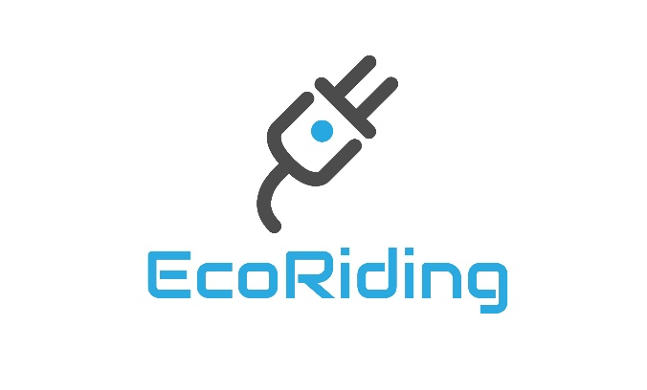

Recambios y accesorios para tu patinete eléctrico

## 

## Plan de negocio 2019

# Resumen del plan de marketing

* El mercado al que se dirige principalmente es a particulares propietarios de un patinete eléctrico.
* Plataformas online existentes como AliExpress, Amazon y otras tiendas físicas.
* La ventaja competitiva principal es la exclusividad del producto, el precio del mismo y la facilidad, flexibilidad y seguridad que ofrecemos a nuestros clientes.

## Medición de los objetivos

Cada mes se realizará una gráfica de datos sobre la cantidad de ventas que hemos tenido, así como devoluciones, usuarios que han visto nuestra propaganda en las redes sociales y usuarios que han frecuentado nuestra plataforma online a través de los anuncios publicados.

En función de estas gráficas, se hará una evaluación comparando los datos del mes actual con los anteriores, con la finalidad de atender a aquellos productos que más han interesado a los clientes, a la vez que encontrar a los clientes que más compran en nuestra plataforma.

Estimamos que los principales objetivos de crear marca se alcanzarán aproximadamente a los 2 años tras el lanzamiento de la tienda.

En cuanto al éxito financiero, se estima que los beneficios netos comenzarán a incrementar de forma paralela al incremento de la creación de la marca y notoriedad en el mercado.